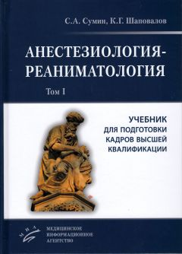

Уважаемые коллеги! Информируем о выходе в свет учебника для подготовки кадров высшей квалификации "Анестезиология-Реаниматология"
(учебник в 2-х томах, издан в ООО "Издательство "Медицинское информационное агентство", 2018 г.)
(https://medbook.ru/books/29790)
В учебнике излагаются основные теоретические и практические вопросы подготовки кадров высшей квалификации по специальности 31.08.02 «Анестезиология и реаниматология».
Учебник соответствует Федеральному государственному образовательному стандарту высшего образования по специальности 31.08.02 «Анестезиология и реаниматология» (уровень подготовки кадров высшей квалификации), порядкам оказания медицинской помощи и стандартам медицинской помощи, другой нормативной документации, регламентирующей вопросы оказания медицинской помощи взрослому населению и детям по профилю «анестезиология и реаниматология».
Учебник написан на основании данных отечественной и иностранной литературы, личного опыта авторов. Приводимые схемы оказания медицинской помощи по профилю «анестезиология-реаниматология» являются апробированными и не содержат спорных методик.
Учебник предназначен для врачей, проходящих подготовку по специальности 31.08.02 «Анестезиология и реаниматология», преподавателями, а также студентам старших курсов, изучающим дисциплину «Анестезиология, реанимация, интенсивная терапия».

Получена положительная рецензия ФГАУ ≪ФИРО≫ № 82 от 06 апреля 2017 г.
Рецензент: Руководитель НИИОР им. В.А. Неговского, заведующий кафедрой анестезиологии и реаниматологии ФГБОУ ДПО РМАНПО МЗ РФ, главный внештатный специалист — анестезиолог-реаниматолог МЗ РФ, доктор медицинских наук профессор И.В. Молчанов

